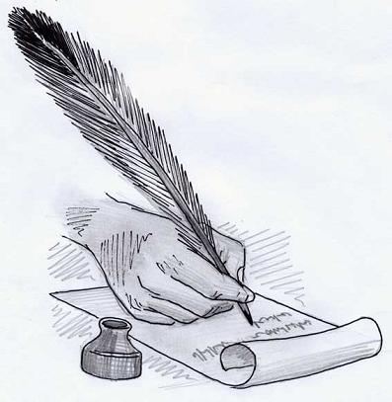
Каләм ^{№8 2021 ел}
тибрәтүчеләр
98 нче татар – рус урта гомуми белем бирү мәктәбе

Бөек шагыйребез Габдулла Тукайның тууына 135 ел

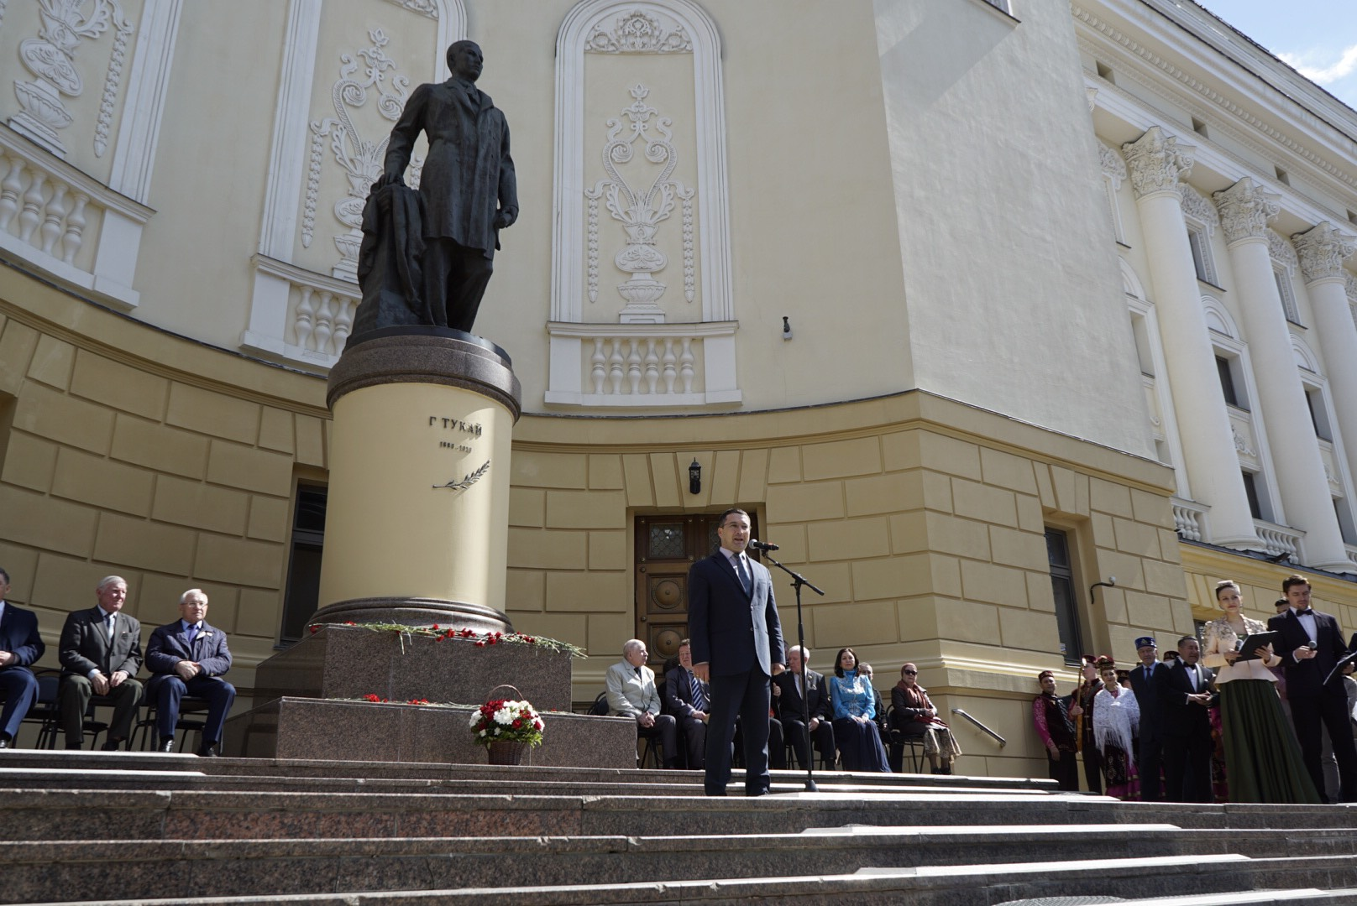
Яз һәм Тукай...
Гел янәшә атлый
Шау чәчәккә төреп җиһанны.
Язлар белән җирдә яшәү туа,
Тукай белән шигъри моңнары.
Күпме буын “Туган тел”ен тыңлый,
Моңайганда-көйләп юана...
Әкиятен, шигырьләрен укып
Бик күп сабый бала куана!
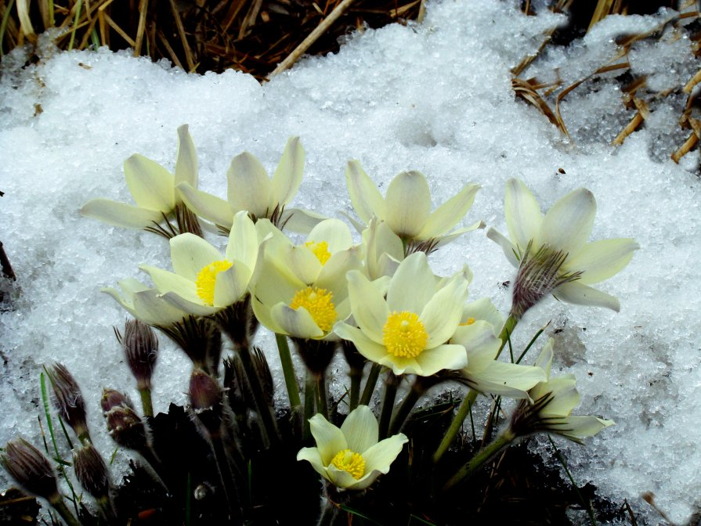
Яз, яз, яз җитә,
Тәрәзәне ачтылар.
Тып-тып, тып-тып-тып итә,
Эре-эре тамчылар.
Әйе, чыннан да, туган ягыбызга яз килә. Яз-табигатьнең кышкы йокыдан уяну вакыты. Чыпчыклар да, песнәкләр дә күңеллерәк чыркылдаша. Кояш эссе нурларын көннән-көн күбрәк сибә. Җылы яклардан кошлар да кайта башлады.
Тиздән язгы җылы җил агачтагы яшь бөреләрне уятыр һәм алар хуш исле яшел яфраклар да ярырлар. Кырларда беренче умырзая баш калкытыр.
Туган ягыбызга яз килә, яз исе аңкый. Яз-матур, шатлыкларга бай, күңелле вакыт. Түрдән уз, яз!
Көннәр аяз, күктән алсу
Нур сибеп, кояш көлә.
Җиргә тама көмеш тамчы-
Сагынып көткән яз килә.
Яз җиттеме, күңелгә бөек шагыйребез Габдулла Тукайның шигъри моңнары килә. Барыбыз да белгәнебезчә, бөек шагыйребез Габдулла Тукай, Равил Фәйзуллин әйткәнчә, апрельдә туган, апрельдә вафат булган. Һәр елны бөек шагыйребезне зурлап искә алабыз. Мәктәпләрдә укучыларыбыз белән бергәләшеп 26 нчы апрельнең нинди зур бәйрәм икәнен тагын бер кат искә төшерәбез, бөек шагыйребезгә багышланган кичәләр, шигырь бәйгеләре, флешмоблар үткәрәбез. Тукайның әкиятләренә багышланган рәсем күргәзмәләре оештырабыз. Тукаебызның бөеклегенә баш иябез!

югары категорияле татар теле һәм әдәбияты укытучысы
Касыймова Гөлнур Наил кызы
АПРЕЛЬ ҖИТСӘ, ИСЕМЕҢНЕ
ҖЫРЫНА КУША ТУРГАЙ.
МИЛЛӘТЕМНЕҢ КОЯШЫ СИН,
И МОҢЛЫ,НУРЛЫ ТУКАЙ!
(З. ТУФАЙЛОВА “ТУКАЙ АБЫЙ”)
Туган тел! Һәркем өчен дә газиз сүз бу. Чөнки иң кадерле, бернәрсә белән дә алыштырып булмый торган “әни”, “әти”, “әби”, “бабай” сүзләрен без туган телебездә әйтәбез. Туган йортыбызның, туган илебезнең кадерле булуын без иң элек туган тел аша тоябыз. Безне хыялланырга өйрәткән әкиятләребезне, безне тапкыр һәм жор телле булырга өйрәткән табышмак һәм мәкальләребезне, безне моңлы һәм хисле иткән җырларыбызны без туган тел аша ишетәбез. Туган телебез безгә күпме көч, моң, илһам бирә бит.
Тукай һәм туган тел! Татар халкы тарихында бу сүзләр аерылгысыз һәм мәгънәдәш яңгырый. Тукай дигәндә иң беренче безнең күз алдыбызга туган телебез килеп баса. Тукай- халык сөйләменә нигезләнгән милли әдәби телне үстереп җибәрүче иң күренекле шәхесләребезнең берсе. Анда туган ил, халык, туган як табигате, туган тел шулай ук бербөтен тәшкил итә. “Туган тел” җыры исә соңгы елларда аеруча еш яңгырый. Күп кенә әдәби кичәләр, хәтта төрле җыеннар шушы җыр яңгыравы белән башланып китә һәм тәмамлана. “Туган тел” җыры татар халкының гимнына әверелде. Киләчәктә дә Тукаебыз кебек туган телебезне саклыйк, яклыйк, шулай ук туган телебездә матур итеп сөйләшик һәм аралашыйк. Туган телебезгә, халкыбызга булган мәхәббәт хисләре мәңге яшәсен!
8А сыйныф укучысы Арсланова Ясминә

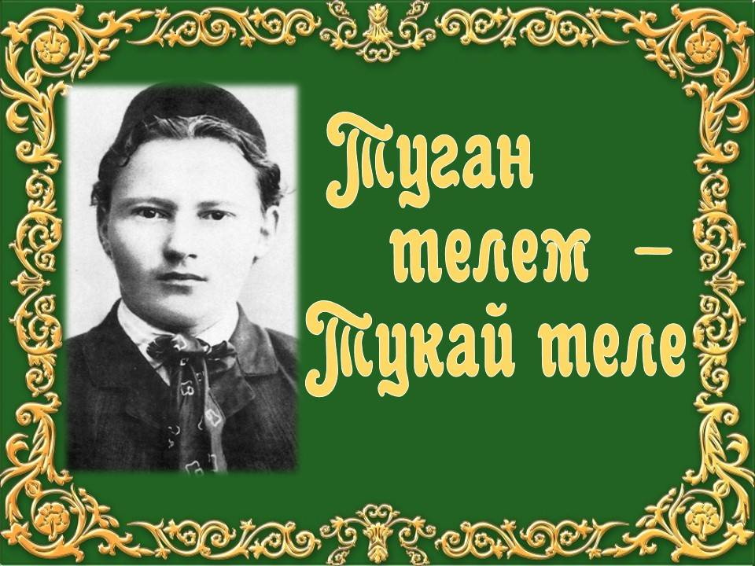
Тел язмышы
Туган телем- еллар үткән саен,
Ныграк белдем синең кадереңне.
Рәнҗетеп тә карадылар сине,
Ләкин барыбер калдың син тере.

Синең язмыш- безнең язмышыбыз,
Синең яшәү безгә бик кирәк!
Киләчәктә туган телем яшәр, диеп,
Горурланып тибә безнең йөрәк!

5В сыйныф укучысы Нәбиуллина Сәгадәт
Бер очрашу - үзе бер гомер
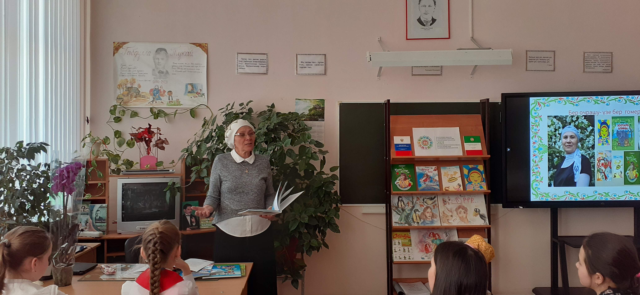
20 нче апрель көнне мәктәбебездә Татарстанның сәнгать эшлеклесе, Абдулла Алиш исемендәге премия иясе, Казанның “1000 еллыгы медале”нә лаек булучы, “Шәһри Казан” гәҗите журналисты, балалар шагыйрәсе һәм олы йөрәкле биш бала әнисе Йолдыз Әдип кызы Шәрапова белән “Бер очрашу- үзе бер гомер” дип исемләнгән очрашу кичәсе булып үтте.
Кичәдә укучыларыбыз үзләре иҗат иткән шигырьләрен, Йолдыз апаның шигырьләрен бик оста, сәнгатьле итеп, образга кереп һәм җиренә җиткереп башкардылар. Укучыларыбыз шагыйрәбезнең шигырьләренә иллюстрацияләр тәкъдим иттеләр. Очрашу кичәсе җыр, биюләр белән аралаштырып барылды. Йолдыз апаның үз шигырьләренә язылган җырларны укучылар тарафыннан ишетүе- кичәгә ямь өстенә ямь өстәде. Бөек шагыйрьләребез Шәүкәт Галиев һәм Роберт Миңнуллинның Йолдыз апа иҗатына зур бәя бирүе ассызыкланып үтелде.
4 ел рәттән татар теле буенча республика күләмендәге олимпиадада җиңү яулаган әзербайджан кызы Хәлилова Нармин Ялчын кызының өч төрле шигырьне: 1. Әзербайджан телендәге “Азербайджан» шигырен; 2.Габдулла Тукайның “Туган авыл” шигырен; 3. Йолдыз Шәрапованың “ Рамазан аенда” дигән шигырен шундый оста итеп башкаруы- Йолдыз апаны таң калдырды. Ул укучының сөйләменә сокланып тыңлап утырды. Нарминга үзенең берничә шигырен тәрҗемә итәргә тәкъдим итте.
Шагыйрәбез Йолдыз Әдип кызы Шәрапова укучыларга үзе дә шигырьләрен сөйләп күрсәтте. Аның һәрбер шигырендә тәрбияви алым, балаларның нечкә күңелләрен аңлау сизелә иде. Укучыларыбызның биргән сорауларына Йолдыз апа бик теләп һәм эчтәлекле итеп җавап бирде. Очрашу кичәбез бөек шагыйребез Габдулла Тукайның ”Туган тел” җыры белән тәмамланды.
Йолдыз апа шундый эчтәлекле, җылы очрашу үткәргән, алып баручы һәм шушы кичәне оештыручы татар теле һәм әдәбияты укытучысы Касыймова Гөлнур Наил кызына, милли эшләр буенча директор урынбасары Игтисамова Ландыш Илгизәр кызына, мәктәбебезнең директоры Авзалова Айгөл Илдар кызына зур рәхмәтен белдерде. “Бер очрашу- үзе бер гомер” дип исемләнгән очрашу кичәсеннән Йолдыз Әдип кызы Шәрапова бик канәгать булып, күтәренке күңел белән китте. Алга таба да шундый очрашулар насыйп булсын иде, дип теләде.
Киләчәктә дә Йолдыз апа кебек милли җанлы шагыйрьләребез, туган телебезне җиренә җиткереп өйрәтүче укытучыларыбыз, теләп өйрәнүче укучыларыбыз булганда, туган телебез яшәр һәм ул быннардан-буыннарга тапшырылыр!!!
югары категорияле татар теле һәм әдәбияты укытучысы
Касыймова Гөлнур Наил кызы
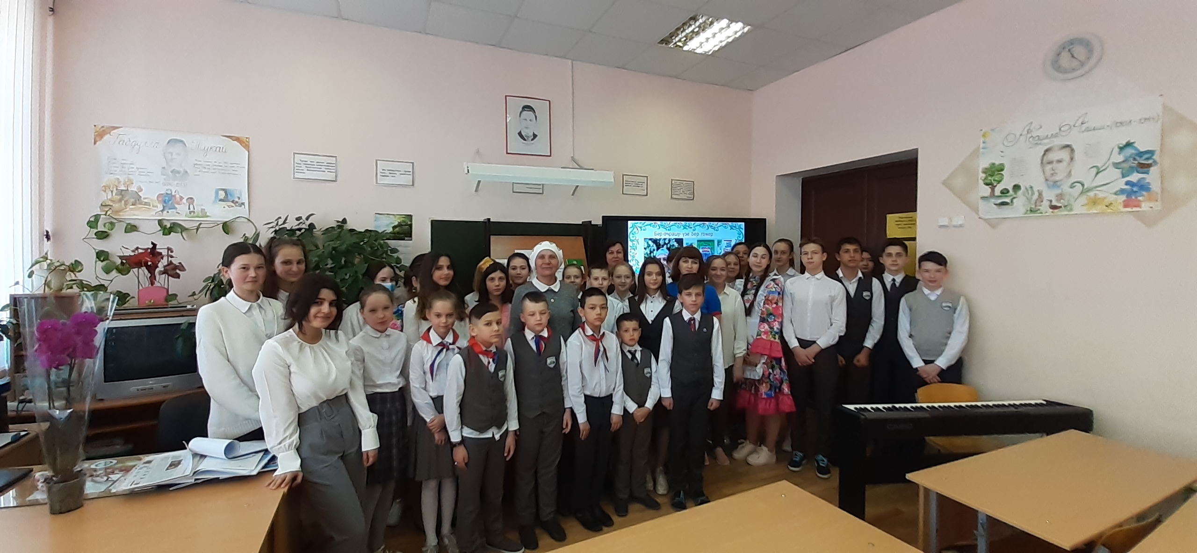
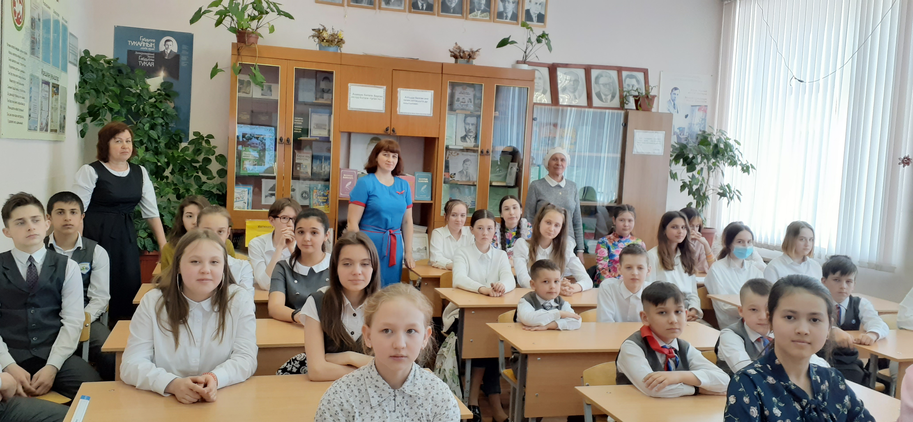
Очрашу кичәсеннән истәлеккә фотолар
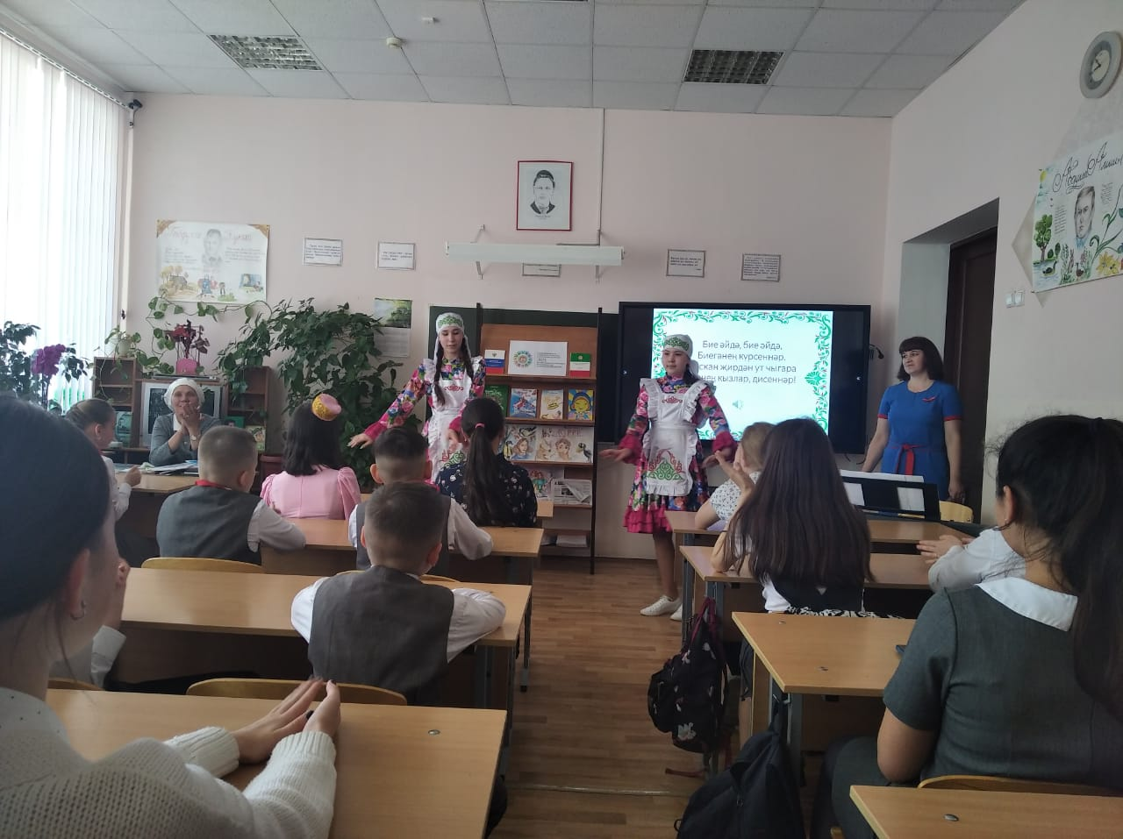
Фячв89ӘДң
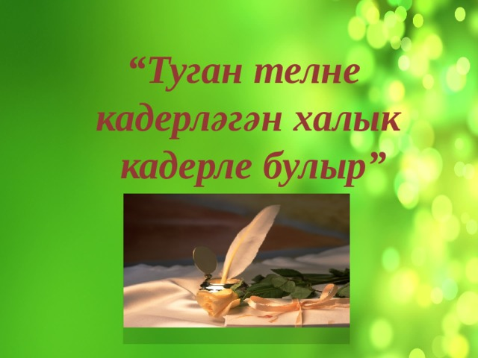



Редколлегия:

Касыймова Гөлнур Наил кызы

Әмирхан Еники, 23.
Тел: 8 (843) 236-24-12

Сездән язмалар көтеп калабыз!

